МИНИСТЕРСТВО НАУКИ И ВЫСШЕГО ОБРАЗОВАНИЯ РОССИЙСКОЙ ФЕДЕРАЦИИ

ФЕДЕРАЛЬНОЕ ГОСУДАРСТВЕННОЕ БЮДЖЕТНОЕ ОБРАЗОВАТЕЛЬНОЕ

УЧРЕЖДЕНИЕ ВЫСШЕГО ОБРАЗОВАНИЯ

«ПОВОЛЖСКИЙ ГОСУДАРСТВЕННЫЙ ТЕХНОЛОГИЧЕСКИЙ УНИВЕРСИТЕТ»

Кафедра информационных систем в экономике

КУРСОВАЯ РАБОТА

«Разработка объектно-ориентированной модели информационной системы проката автомобилей»

Проверил: кандидат экономических наук,

доцент кафедры ИСЭ

Иванов О. Е.

Йошкар-Ола

2020 г.

**Содержание**

Введение 3

1. Описание предметной области 6

1.1. Концептуальная модель 7

1.1.1. Основные лица, участвующие в процессе 7

1.1.2. Основные функции, которые выполняют вышеперечисленные лица в общей системе 8

1.1.3. Диаграмма прецедентов для текущей системы в целом 20

1.2. Модель объектов 21

1.2.1. Последовательное описание объектов, участвующих в выполнении бизнес-функций в процессе 21

1.2.2. Диаграмма последовательностей системы 22

1.3. Проблемы предметной области 22

2. Разработка логической модели ИС 24

2.1. Разработка требований к информационной системе 24

2.1.1. Модель системных прецедентов, отражающая выполнение конкретных обязанностей внутренними и внешними исполнителями с использованием информационной системы 24

2.1.2. Спецификация для отдельного варианта использования, диаграмма последовательностей для отдельного варианта использования (при необходимости уточнения сложных вариантов использования) 25

2.2. Предварительное проектирование информационной системы 32

2.2.1. Диаграмма активности 32

2.2.2. Диаграмма классов системы, которые строятся на основе разработанной модели системных прецедентов 32

3. Разработка физической модели ИС 34

3.1. Диаграмма классов 37

3.2. Диаграмма компонентов 38

3.3. Диаграмма слоёв 38

Заключение 40

Список использованной литературы 41

# Введение

Высокая информатизация общества повышает значение вычислительной техники в управленческих процессах. Использование вычислительной техники для автоматизации процесса обработки информации позволяет повысить эффективность работы с документами, ускорить обмен оперативной информацией и увеличить производительность труда. Предприятия активно используют вычислительную технику для разнообразных целей в бухгалтерии, планировании, управлении.

Создание автоматизированных рабочих мест позволяет эффективно обрабатывать большие потоки информации, которые имеют определенную структуру, зависящую от особенностей места применения. Это позволяет осуществлять индивидуальный подход к автоматизации именно тех функций, которые выполняются данным подразделением. Введение на предприятии автоматизированных рабочих мест позволяет значительно сократить время выполнения работ и повысить их точность, облегчить труд специалистов.

Проблема автоматизации процессов хранения и предоставления информации для принятия оперативных управленческих решений для многих отечественных предприятий перешла уже на первый план. На нашем рынке активно продвигаются западные и отечественные продукты комплексной автоматизации.

Анализируя сущность автоматизированных рабочих мест, специалисты определяют их чаще всего как профессионально-ориентированные малые вычислительные системы, расположенные непосредственно на рабочих местах специалистов и предназначенные для автоматизации их работ.

Автоматизированные рабочие места применяются в различных сферах деятельности. В курсовой работе выполнено проектирование информационной системы автопроката.

Область, которая подпадает под исследование, ограничена проблематикой автоматизации процессов хранения и предоставления информации на предприятиях для принятия оперативных управленческих решений. Предметом исследования определенны вопросы теоретического и практического характера, связанные с повышением результативности деятельности персонала предприятия или организации по прокату автомобилей посредством информационных технологий.

Цель курсовой работы – проектирование информационной системы проката автомобилей.

Для достижения указанной цели в курсовой работе выполняются следующие задачи:

* Анализ функций персонала автопроката как элемент системы организации деятельности предприятия;
* Изучение особенностей организационной деятельности персонала автопроката;
* Проектирование программных модулей информационной системы;
* Описание работы системы;

В первом разделе курсовой работы приводится описание предметной области автопроката. Описываются действующие лица и их должностные функции. На основе этой информации были построены диаграммы: бизнес прецедентов, прецедентов системы в целом. Далее выделены бизнес-объекты, которые участвуют в выполнении бизнес-функций, а также их описание.

Во втором разделе приведена поэтапная разработка логической модели проектируемой информационной системы для автопроката. Рассмотрены варианты использования с точки зрения системы, где отражены функции исполнителей. Построена модель вариантов использования системы. Также для отдельного варианта использования построена диаграмма последовательностей и спецификация. На основе приведённой информации построены диаграммы активности, а также диаграмма классов проектируемой информационной системы, основанная на диаграмме вариантов использования.

В третьем разделе описывается физическая разработка проектируемой информационной системы. Диаграмма классов доводится до реальной структуры базы данных. Приводится диаграмма компонентов и слоев.

# Описание предметной области

В данном курсовом проекте рассмотрим предметную область проката автомобилей. Данная тема подкреплена развитием коммерческих организаций по прокату автомобилей, в которых необходимы информационные технология для учета имеющихся машин. Чтобы вести учет всех автомобилей, которые можно взять в аренду, необходимо структурировать данные об автомобилях. Информация довольно огромная и «размазанная». Отсутствие возможности хранить и обрабатывать информацию в одном месте приводит к проблемам утери документов, затрата большого количества времени на выборку данных и их обработки.

Прокат автомобилей довольно востребования услуга. Во многих городах работают от маленьких до крупных авто прокатных контор. Чтобы взять автомобиль в аренду, достаточно подходить под возрастные ограничения: от 21 года до 65 лет. Необходимо предоставить водительское удостоверение со стажем от трёх лет и паспорт.

В стоимость арендной платы входит: любой пробег, доставка автомобиля к клиенту, ремонт и техническое обслуживание, два вида страховка на случай дорожно-транспортного происшествия, страховка пассажира, налоги. Обычно машина выдается с полным баком, но и вернуть ее нужно также с полным баком.

Автомобили застрахованы по КАСКО и ОСАГО от всех рисков. В случае, если вина в дорожно-транспортном происшествии клиента, то клиент оставляет залог в размере 20 000 рублей, а весь остальной ущерб покрывает страховая компания.

Также, автомобиль можно заказать и в месте отдыха, если туроператоры предоставляют такую слугу, ибо это огораживает клиентов от лишних хлопот и проблем.

Вся процедура оформления аренды проста и понятна. От клиента требуется минимальный набор документов: паспорт и водительское удостоверение, а также от 10 до 15 минут времени для оформления документов.

Проектируемая информационная система призвана облегчить менеджеру оформление документов аренды на автомашину. В целом сократить риски потери документов и ускорить обработку данных.

Проектируемая система должна обеспечить решение таких задач как:

• Автоматизация процесса оформления документов на аренду автомобиля;

• Повышение точности, сохранности и защищенности данные;

• Поднять скорость поиска автомобилей;

• Осуществлять контроль вводимых данных;

• Систематизировано хранить данные о клиентах и автомобилях;

• Упростить процедуру ввода данных;

Для проектирования информационной системы будет использована нотация языка UML. С помощью него создадим модели процессов и данных для объектно-ориентированной разработки информационной системы.

## Концептуальная модель

### Основные лица, участвующие в процессе

Рабочая сила, которая задействована в процессе приема и сдачи автомобиля следующая:

* Директор – возглавляет, организует, планирует, координирует деятельность автопроката;
* Менеджер – общается с клиентами, помогает в вопросе выбора автомобиля, оформляет необходимые документы по сдаче\приему автомобиля. Решают возникшие вопросы по поломкам, сроками сдачи автомобиля и так далее;
* Механик – производят ремонт и техническое обсаживание транспортных средств и следят за их исправным состоянием;
* Водитель – доставляет или\и забирает автомобиль из удобного для клиента места;

### Основные функции, которые выполняют вышеперечисленные лица в общей системе

Приведем должностные обязанности каждого представленного лица выше.

Начнем с водителя. В его обязанности входит:

* Обеспечить корректное плавное профессиональное вождение автомобиля, максимально обеспечивающее сохранность жизни и здоровья пассажиров и технически исправное состояние самого автомобиля. Не применять без крайней необходимости звуковые сигналы и резкие обгоны впереди идущих автомобилей. Водитель обязан и может предвидеть любую дорожную обстановку; выбирать скорость движения и дистанцию, исключающие возникновение аварийной ситуации.
* Не оставлять автомобиль без присмотра за пределами видимости на любой минимальный срок, дающий шанс угона автомобиля или кражи каких-либо вещей из салона.
* Парковать автомобиль лишь на охраняемых стоянках.
* В обязательном порядке ставить автомобиль на сигнализацию при любых случаях выхода из салона. Во время движения и стоянки все двери автомобиля должны быть блокированы. При выходе из автомобиля (посадке) необходимо убедиться в отсутствии потенциальной опасности.
* Следить за техническим состоянием автомобиля, выполнять самостоятельно необходимые работы по обеспечению его безопасной эксплуатации (согласно инструкции по эксплуатации), своевременно проходить техническое обслуживание в сервисном центре и технический осмотр.
* Содержать двигатель, кузов и салон автомобиля в чистоте, защищать предназначенными для этого соответствующими средствами ухода за теми или иными поверхностями.
* Строго выполнять все распоряжения руководителя фирмы и своего непосредственного начальника. Обеспечивать своевременную подачу автомобиля.
* Сообщать своему непосредственному руководителю правдивую информацию о своем самочувствии.
* Не употреблять перед или в процессе работы алкоголь, психотропные, снотворные, антидепрессивные и другие средства, снижающие внимание, реакцию и работоспособность организма человека.
* Категорически не допускать случаев подвоза каких-либо пассажиров или грузов по собственному усмотрению, а также любых видов использования автомашины в личных целях без разрешения руководства. Всегда находиться на рабочем месте в автомобиле или в непосредственной близости от него.
* Ежедневно вести путевые листы, отмечая маршруты следования, пройденный километраж, расход топлива. Штатные водители отмечают также количество отработанного времени.
* Внимательно следить за окружающей дорожной обстановкой. Запоминать номера и приметы автомобилей в случае их длительного следования "на хвосте" автомобиля фирмы.
* Сообщать непосредственному начальнику все свои подозрения, касающиеся вопросов безопасности, вносить свои предложения по ее повышению.
* Не допускать случаев занятия посторонними делами в рабочее время. Проявлять творческий подход к своим непосредственным обязанностям, стараться быть полезным фирме в ее текущей хозяйственной деятельности. Проявлять разумную конструктивную инициативу.

Директор выполняет такие функции:

* Организовывает, обеспечивает и контролирует работу и взаимодействие всех подразделений автосалона с целью продажи максимально возможного количества автомобилей, дополнительного оборудования и увеличения числа клиентов автосалона;
* Постоянно контролирует и поддерживает наличие в автосалоне всего необходимого ассортимента автомобилей и дополнительного оборудования;
* Постоянно контролирует соблюдение подчиненными правил внутреннего трудового распорядка и всех корпоративных стандартов, четкое выполнение должностных обязанностей, качество проведения предпродажной подготовки, установки дополнительного оборудования и соблюдение бизнес-процесса;
* Следит за своевременностью выполнения заказов клиентов; 70% рабочего времени проводит в торговом зале с целью осуществления контроля за работой всего персонала автосалона и проведения опроса клиентов, купивших, а также не купивших автомобиль на предмет выяснения положительных и отрицательных моментов в работе администратора, менеджеров по продажам и автосалона в целом;
* Ежедневно в конце рабочего дня подводит итоги работы каждого менеджера по продажам, выявляет причины отказа клиентов от покупки, проводит разъяснительную работу с целью предупреждения подобных ситуаций;
* Ежедневно контролирует обзвон клиентской базы менеджерами по продажам с целью увеличения вторичных клиентов и привлечения клиентов для обмена старого автомобиля на новый;
* Еженедельно предоставляет директору по сбыту отчет о работе автосалона за неделю;
* Ежемесячно проводит собрания трудового коллектива для подведения итогов работы автосалона за месяц по количеству продаж автомобилей и дополнительного оборудования, разбора отрицательных моментов в работе автосалона и решению текущих организационных вопросов;
* Ежемесячно подает директору по сбыту и директору по персоналу сведения о менее результативных менеджерах по продажам, делает по ним правильные выводы и принимает решения. Постоянно имеет на стажировке 1-2 менеджеров по продажам для своевременной и качественной замены персонала;
* Ежемесячно, не позднее 25 числа, предоставляет директору по сбыту план работ на следующий месяц и отчет за предыдущий;
* Лично участвует в отборе персонала для своего автосалона;
* Содействует разрешению конфликтных ситуаций с покупателями;
* Осуществляет контроль над надлежащей охраной вверенных ему материальных ценностей, организовывает и обеспечивает ежедневное опечатывание и сдачу под охрану служебных, офисных и складских помещений автосалона;
* Содействует проводимым Компанией внутренним ревизионным мероприятиям;
* Оперативно взаимодействует со всеми структурными подразделениями Компании для обеспечения бесперебойной работы автосалона;
* Взаимодействует с контролирующими органами и прочими сторонними организациями;
* Решает вопросы по защите сведений, составляющих коммерческую тайну;
* Контролирует соблюдение правил техники безопасности и пожарной безопасности своими подчиненными.
* Следит за соблюдением трудовой дисциплины и трудового распорядка подчиненными;
* Согласовывает и утверждает графики работы и отпусков персонала автосалона, учитывая сезонную загруженность в работе;
* Следит за соблюдением всеми сотрудниками автосалона корпоративных стандартов;
* Следит за выполнение своих распоряжений подчиненными;
* Самостоятельно решает вопросы о предоставлении клиентам скидок, утвержденных руководством;
* Имеет в наличии и обеспечивает сохранность всех учредительных документов фирмы, лицензий, сертификатов и другой разрешительной документации;
* Незамедлительно докладывает директору по сбыту Компании обо всех происшествиях в автосалоне;
* Принимает и своевременно обрабатывает электронную почту и другую информацию;
* Руководит эвакуацией сотрудников автосалона и материальных ценностей в случае возникновения пожара или другой ситуации;
* Принимает и своевременно обрабатывает электронную почту и другую информацию, оперативно доводит до подчиненных Приказы и документы, их касающиеся;
* Способствует охране автосалона в проверке личных вещей сотрудников автосалона с целью предотвращения хищения материальных ценностей;

Менеджер автосалона выполняет следующие функции:

* Встречает покупателей в салоне продаж, помогает сориентироваться в предлагаемом ассортименте автомобилей. Проводит для каждого потенциального покупателя краткое рекламное представление предлагаемых автомобилей, предоставляя информацию о технических характеристиках и их потребительских свойствах.
* Провожает покупателей на стоянку автомобилей, знакомит их с предлагаемыми к продаже автомобилями. Если на стоянке нет того автомобиля, который желает приобрести покупатель, оформляет заявку на желаемый автомобиль и сообщает о сроке и условиях выполнения заявки.
* Помогает покупателю принять решение о покупке. Объясняет преимущества приобретения автомобиля в автоцентре, предоставляя покупателю информацию обо всех предлагаемых скидках, условиях и возможностях гарантийного обслуживания.
* Сообщает каждому потенциальному покупателю о возможностях комплекса авто услуг автоцентра и приглашает воспользоваться услугами автосервиса.
* Сопровождает беседу с покупателем демонстрацией каталогов, прайс-листов и всеми имеющимися в распоряжении менеджера по продажам рекламными материалами.
* Во всех ситуациях действует технологично, применяя современные техники продаж и привлечения покупателей.
* Передает покупателей, принявших решение о покупке продавцам - консультантам, продавцам-оформителям и контролирует оформление сделки.
* Прощается с покупателем, оплатившим приобретенный автомобиль, приглашает его воспользоваться услугами автосервиса во время гарантийного и после гарантийного обслуживания. Знакомит с порядком работы автосервиса и с условиями гарантийного обслуживания.
* Принимает участие в разработке и проведении рекламных мероприятий: рассылает в адрес потенциальных клиентов каталоги и прайс-листы; организует обзвоны потенциальных покупателей и личные встречи. Постоянно ведет поиск потенциальных покупателей, работает с теми, кто обратился в автоцентр, заключает с ними договора, и стремится приобрести в их лице постоянных покупателей.
* Изучает предложения поставщиков, знакомится с условиями доставки и отправки автомобилей. Поддерживает связи с поставщиками, отслеживает изменения в поданных заявках. Контролирует сроки и условия выполнения поставок автомобилей.
* Получает по договорам, нарядам, и другим документам закупленные автомобили у поставщиков.
* Своевременно и в полном объеме оформляет первичные документы на поступивший и проданный товар.
* Участвует в подготовке планов на реализацию автомобилей и услуг, предоставляемых автоцентром, проведении маркетинговых исследований по изучению спроса на продаваемые автомобили, перспективы развития рынка сбыта.
* Отвечает на телефонные звонки, даёт полную исчерпывающую информацию потребителям об уровне цен, видах предлагаемых автомобилей и предоставляемых услугах.
* Обеспечивает соблюдение коммерческой тайны относительно клиентов, методов работы, технических решений, проблем, технологий, внутренних документов и пр.
* Участвует в рассмотрении поступающих претензий покупателей и подготовке отчётов на предъявленные иски, а также претензий потребителям при нарушении ими условий договора. Контролирует своевременное устранение недостатков, указанных в поступающих от потребителей рекламациях и претензиях.
* Ведет электронный склад по автомобилям, своевременно вносит в него необходимую информацию: о поступлении новых автомобилей, об автомобилях, находящихся в пути; о поступивших заявках и по другим вопросам.
* Организует ведение базы данных о клиентах, заносит в базу данных сведения о каждой сделке, совершенной в отделе.
* Изучает мнение потребителей об уровне цен, видах предлагаемых автомобилей и предоставляемых услугах в отделе по продажам автомобилей; готовит предложения по повышению конкурентоспособности и качества работы отдела.
* Составляет заявки на дополнительное оборудование: брызговики, коврики, подкрылки и т. п., а также на всю продукцию концерна, пользующуюся спросом.

Механик обязан выполнять следующие трудовые функции:

* Обеспечивает работу всех видов оборудования, правильную эксплуатацию, своевременный качественный ремонт и техническое обслуживание, проведение работ по его модернизации и повышение экономичности ремонтного обслуживания оборудования.
* Осуществляет технический надзор за состоянием и ремонтом защитных устройств на механическом оборудовании, зданий и сооружений цеха.
* Организует подготовку календарных планов (графиков) осмотров, проверок и ремонта оборудования, заявок на централизованное выполнение капитальных ремонтов, на получение необходимых для планово-предупредительных и текущих ремонтов материалов, запасных частей, инструмента и т.п., составление паспортов на оборудование, спецификаций на запасные части и другой технической документации.
* Участвует в приемке и установке нового оборудования, проведении работ по аттестации и рационализации рабочих мест, модернизации и замене малоэффективного оборудования высокопроизводительным, во внедрении средств механизации тяжелых ручных и трудоемких работ.
* Организует учет всех видов оборудования, а также оборудования, отработавшего амортизационный срок и морально устаревшего, подготовку документов на его списание.
* Изучает условия работы оборудования, отдельных деталей и узлов с целью выявления причин их преждевременного износа, осуществляет анализ причин и продолжительности простоев, связанных с техническим состоянием оборудования.
* Разрабатывает и внедряет прогрессивные методы ремонта и восстановления узлов и деталей механизмов, а также мероприятия по увеличению сроков службы оборудования, сокращению его простоев и повышению сменности, предупреждению аварий и производственного травматизма, снижению трудоемкости и себестоимости ремонта, улучшению его качества.
* Подготавливает для предъявления органам государственного надзора подъемные механизмы и другие объекты государственного надзора.
* Осуществляет техническое руководство смазочно-эмульсионным хозяйством, внедряет прогрессивные нормы расхода смазочных и обтирочных материалов, организует регенерацию отработанных масел.
* Участвует в проверке оборудования цеха на техническую точность, в установлении оптимальных режимов работы оборудования, способствующих его эффективному использованию, в разработке инструкций по технической эксплуатации, смазке оборудования и уходу за ним, по безопасному ведению ремонтных работ.
* Рассматривает рационализаторские предложения и изобретения, касающиеся ремонта и модернизации оборудования, дает заключения по ним, обеспечивает внедрение принятых предложений.
* Организует учет выполнения работ по ремонту и модернизации оборудования, контролирует их качество, а также правильность расходования материальных ресурсов, отпущенных на эти цели.
* Обеспечивает соблюдение правил по охране труда, требований экологической безопасности при производстве ремонтных работ.
* Руководит работниками подразделений предприятия, осуществляющими ремонт оборудования и поддержание его в работоспособном состоянии.
* В случае служебной необходимости механик может привлекаться к выполнению своих должностных обязанностей сверхурочно, по решению заместителя директора по производству, в порядке, предусмотренном законодательством.

В обязанности менеджера входят такие функции:

* Разрабатывает схемы, формы, методы и технологии продаж услуг организации, продвижения услуг организации на рынок.
* Разрабатывает и организует проведение предпродажных мероприятий по созданию условий для планомерной продажи услуг организации, удовлетворения спроса заказчиков услуг.
* Осуществляет контроль за разработкой и реализацией бизнес-планов и коммерческих условий заключаемых соглашений, договоров и контрактов, оценивает степень возможного риска.
* Изучает рынок услуг (анализирует спрос и потребление, их мотивацию и колебания, формы деятельности конкурентов) и тенденции его развития, анализирует рыночные возможности.
* Организует сбор информации о спросе на услуги, причинах его изменения (повышения, понижения), анализирует потребности заказчиков.
* Выявляет наиболее эффективные секторы рынка продаж услуг организации, разрабатывает комплекс мероприятий по использованию возможностей рынка услуг.
* Разрабатывает и обеспечивает реализацию мероприятий по организации и созданию сети по оказанию услуг (разработка и построение каналов по оказанию услуг организации заказчикам; построение отношений с заказчиками, посредниками).
* Выявляет потенциальных и перспективных заказчиков услуг организации и устанавливает деловые контакты.
* Проводит переговоры о предоставлении услуг по аренде техники с заказчиками по следующим направлениям: представление общих сведений об услугах, их специфике и характеристиках; введение значимых критериев оценки услуг организации; мотивация заказчиков услуг на работу с организацией, устранение сомнений об условиях предоставления услуг организации; информирование о спросе на услуги и отзывах заказчиков; выявление потенциальных потребностей заказчиков; пр.
* Принимает участие в ценообразовании, прорабатывает психологические аспекты переговоров о цене, определяет способы обоснования цены, определяет формы расчетов по договорам (расчеты по аккредитиву, расчеты чеками, расчеты инкассо, расчеты по открытому счету, банковскими переводами, по товарному кредиту, платежными поручениями, пр.), разрабатывает и применяет схемы скидок в зависимости от различных факторов.
* Организует преддоговорную работу (выбор вида договоров; определение способов и форм исполнения обязательств, разработка преддоговорной документации, согласование разногласий, анализ документации заказчиков, пр.) и заключает договоры.
* Руководит организацией работ по оказанию услуг организации заказчикам по заключенным договорам (своевременность направления заказчиками заявок на предоставление услуг и правильность их заполнения, получение сведений об уполномоченных представителях заказчика, согласование поступивших заявок заказчиков с соответствующими подразделениями организации, правильность заполнения путевых листов и иных документов, являющихся основанием для оплаты оказанных организацией услуг заказчикам и пр.), осуществляет окончательное согласование с заказчиками условий заявок по ценам, дате и времени предоставления услуг и способу и срокам оплаты, контролирует своевременность и правильность оказания услуг заказчикам.
* Контролирует оплату заказчиками услуг организации по заключенным договорам.
* Организует сбор информации от заказчиков о требованиях к услугам организации и потребностей заказчиков, осуществляет оперативное реагирование на информацию, поступающую от заказчиков, и доводит ее до сведения соответствующего сотрудника организации и начальника отдела.
* Анализирует причины направления заказчиками претензий, рекламаций по заключенным договорам.
* Создает и обеспечивает постоянное обновление информационных баз о заказчиках (организационно- правовые формы, адреса, реквизиты, номера телефонов, фамилии руководителей и ведущих специалистов, уполномоченных представителей и основания их полномочий, финансовое состояние, объемы заказов, объемы оказания услуг, своевременность и полнота исполнения обязательств, др.).
* Поддерживает контакт с постоянными клиентами, перезаключает договоры с ними, осуществляет информирования заказчиков обо всех изменениях в перечне оказываемых услуг, увеличениях и снижениях цен, акциях по стимулирования спроса, времени прихода техники и т.п.
* Ежемесячно анализирует объемы оказанных услуг и подготавливает отчеты по результатам анализа для представления вышестоящему должностному лицу, составляет ежемесячные планы продаж услуг, участвует в рабочих совещаниях.
* Организует и руководит проведением мероприятий по формированию спроса на услуги, стимулированию привлечения новых клиентов, координирует проведение отдельных видов рекламных кампаний, обеспечивает участие предприятия в презентациях, в проводимых ярмарках, выставках.
* Принимает участие в решении вопросов формирования и изменения направлений и перечня оказываемых услуг.
* Ведет рабочую и отчетную документацию.

### Диаграмма прецедентов для текущей системы в целом

В данном пункте разработана диаграмма вариантов использования с точки зрения клиента, потребителя услуг, заказчика.

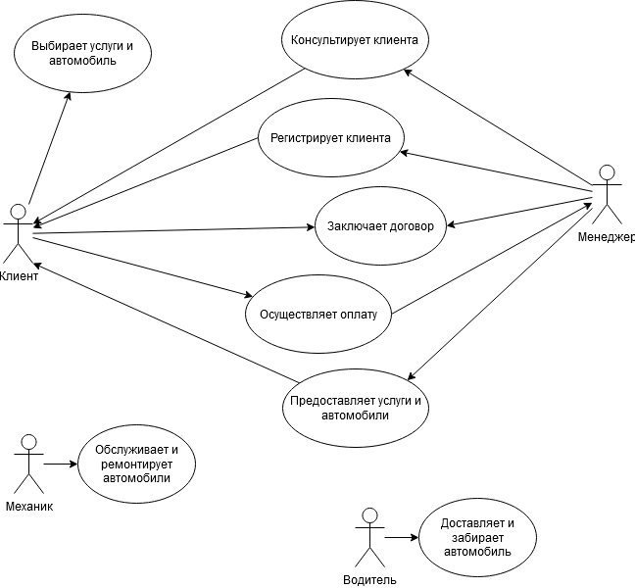

Рисунок 1 – Диаграмма прецедентов системы

## Модель объектов

В ходе анализа предметной области для проектируемой информационной системы было выделено два объекта: клиент, менеджер, механик, водитель.

### Последовательное описание объектов, участвующих в выполнении бизнес-функций в процессе

Объект «Клиент» является лицом, которое арендует транспортное средство на ограниченный срок.

Объект «Менеджер» общается с клиентами при обращении, помогает в выборе автомобиля и услуг, оформляет необходимые документы по приему и\или сдаче автомобиля.

Оба данных объекта участвуют в таких прецедентах, как: консультация клиента, регистрация клиента, заключение договора, оплата, предоставление услуги и автомобиля.

Объект «Механик» участвует в прецеденте обслуживания и ремонта автомобиля. Объект «Водитель» связан с прецедентом доставки и\или забора автомобиля.

На рисунке 2 представлена диаграмма модели объектов.

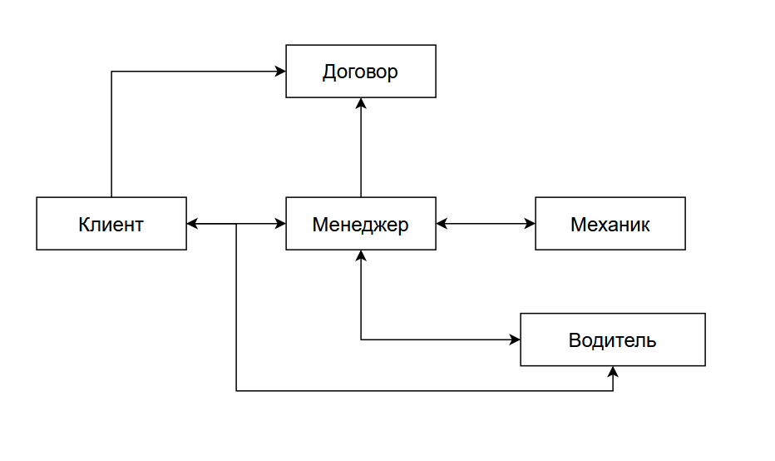

Рисунок 2 – Модель объектов

### Диаграмма последовательностей системы

В ходе анализа для проектируемой информационной системы была разработана диаграмма последовательностей системы, рисунок 3.

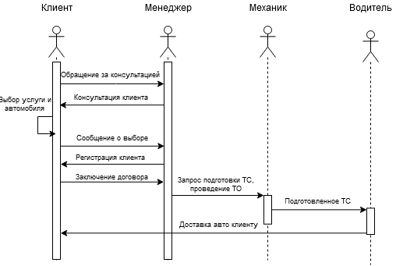

Рисунок 3 – Диаграмма последовательностей

## Проблемы предметной области

Проблемы предметной области проката автомобилей заключается в том, что нет возможности оперативного учета больших объемов специфической информации, касающейся проката транспортных средств. А также хранения без потерь всех документов, формирования отчетов, быстрого анализа данных и на их основе делать прогнозы в отношении отдельно взятых услуг, так и в отношении всех типов и видов автотранспорта.

# Разработка логической модели ИС

В данном разделе курсовой работы рассмотрим логическую модель проектируемой информационной системы. Важно понимать какими данными будет управлять проектируемая информационная система. Для этого необходимо определить функции, объекты, которые попадают в предметную область проектируемой информационной системы.

## Разработка требований к информационной системе

### Модель системных прецедентов, отражающая выполнение конкретных обязанностей внутренними и внешними исполнителями с использованием информационной системы

Для действующих лиц: «Клиент» и «Менеджер» выделим варианты использования.

Клиент не имеет доступа к системе, но является инициатором системных прецедентов менеджера.

На рисунке 4 представлена диаграмма вариантов использования проектируемой информационной системы.

Варианты использования выделены с точки зрения использования проектируемой информационной системы.

Клиент и менеджер участвую в следующих прецедентах: «Зарегистрировать клиента», «Предоставить информацию по услугам и автомобилям», «Оплатить», «Заключить договор».

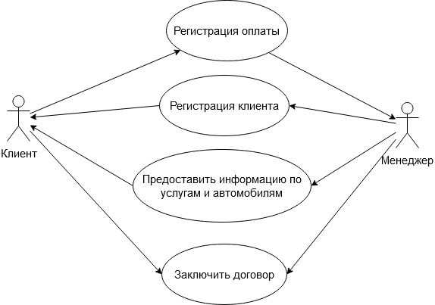

Рисунок 4 – Диаграмма вариантов использования

### Спецификация для отдельного варианта использования, диаграмма последовательностей для отдельного варианта использования (при необходимости уточнения сложных вариантов использования)

Для каждого варианта использования, приведенного на рисунке 4, необходимо составить спецификацию. Также для каждой спецификации представить диаграмму последовательностей.

Таблица 1 - Описание варианта использования «Регистрация оплаты»

|  |  |
| --- | --- |
| Наименование | Регистрация оплаты |
| Акторы | Клиент, менеджер |
| Описание | Регистрация оплаты по заключенному договору |
| Авторы Use Case | Проектировщик ИС, аналитик БП |
| Географическое расположение | На территории организации по прокату транспортных средств |
| Предусловия | Обращение к системе с целью регистрации оплаты по договору |
| Постусловия | нет |
| Приоритетный маршрут | 1. Оплата:  * Клиент передает квитанцию менеджеру для регистрации оплаты; * Менеджер обращается к системе с целью регистрации оплаты; * Система выводит форму для ввода данных по договору; * Менеджер заполняет данные клиента и заказа на форме; * Менеджер отправляет запрос к системе; * Система переходит к выполнению регистрации оплаты по договору; * Конец маршрута; |
| Альтернативный маршрут | * 1. Альтернативного маршрута нет |

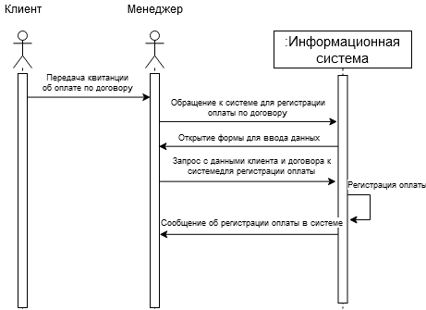

Рисунок 5 – Диаграмма последовательности для варианта использования «Регистрация оплаты»

Таблица 2 – Описание варианта использования «Заключить договор»

|  |  |
| --- | --- |
| Наименование | Заключить договор |
| Акторы | Менеджер, клиент |
| Описание | Оформление договора |
| Авторы Use Case | Проектировщик ИС, аналитик БП |
| Географическое расположение | На территории организации по прокату транспортных средств |
| Предусловия | Обращение к системе с целью оформления договора |
| Постусловия | Переход к оформлению договора |
| Приоритетный маршрут | 1. Заключить договор:  * Менеджер делает запрос на оказание услуги; * Система выводит форму для ввода данных о клиенте; * Менеджер заполняет форму, в которой указывает: ФИО. Затем отправляет запрос; * Если клиент существует в базе данных, система возвращает существующие данные необходимые для регистрации; * Менеджер заполняет недостающие данные для оформления заказа и отправляет запрос; * Система переходит к оформлению договора; |
| Альтернативный маршрут | * 1. Клиента не существует в системе * Менеджер делает запрос на оказание услуги; * Система выводит форму регистрации для ввода данных о клиенте; * Менеджер заполняет форму, в которой указывает: ФИО. Затем отправляет запрос; * Если клиент не существует в базе данных, система выводит форму регистрации клиента; * Менеджер заполняет данные клиента; * Система переходит к оформлению договора, добавление в базу данных;   1. Альтернативного маршрута нет |

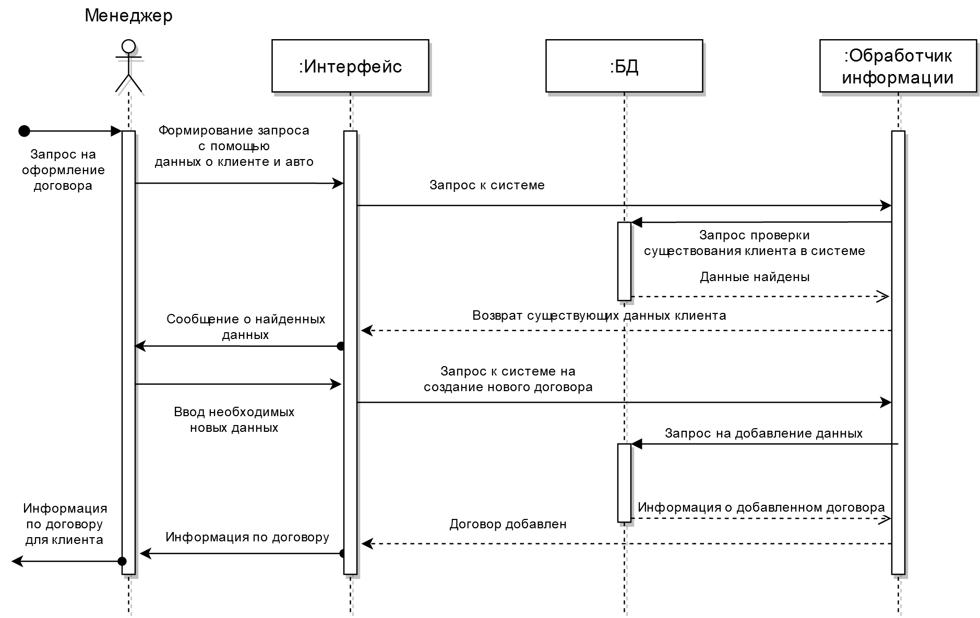

Рисунок 6 – Диаграмма последовательности для варианта использования «Заключить договор»

Таблица 3 - Описание варианта использования «Зарегистрировать клиента»

|  |  |
| --- | --- |
| Наименование | Зарегистрировать клиента |
| Акторы | Менеджера |
| Описание | Обращение к системе с целью регистрации клиента |
| Авторы Use Case | Проектировщик ИС, аналитик БП |
| Географическое расположение | На территории организации по прокату транспортных средств |
| Предусловия | Обращение к системе с целью регистрации клиента |
| Постусловия | нет |
| Приоритетный маршрут | 1. Регистрация клиента:  * Менеджер обращается к системе чтобы зарегистрировать клиента; * Система выводит форму для ввода данных; * Менеджер вводит данные клиента; * Система переходит к добавлению данных клиента; * Система выводит сообщение об удачной регистрации клиента; * Конец маршрута; |
| Альтернативный маршрут | * 1. Альтернативного маршрута нет |

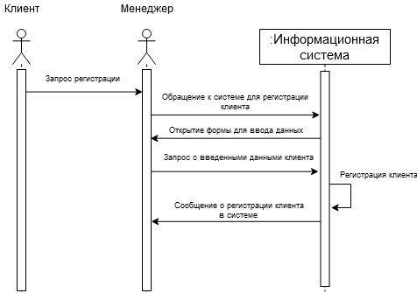

Рисунок 7 – Диаграмма последовательности для варианта использования «Зарегистрировать клиента»

Таблица 4 – Описание варианта использования «Предоставить информацию по услугам и автомобилям»

|  |  |
| --- | --- |
| Наименование | Предоставить информацию по услугам и автомобилям |
| Акторы | Менеджер, клиент |
| Описание | Клиент, обратившись к менеджеру, хочет получить информацию об услугах и автомобилях, которые может предоставить организация проката транспортных средств |
| Авторы Use Case | Проектировщик ИС, аналитик БП |
| Географическое расположение | На территории организации по прокату транспортных средств |
| Предусловия | нет |
| Постусловия | нет |
| Приоритетный маршрут | 1. Предоставить информацию об услугах:  * Менеджер обращается к системе для получения информации об услугах; * Система выводит форму отображения информации; * Система производит обработку информации и подготавливает к выдаче на форму; * Система отображает запрашиваемую информацию об услугах на форме представления; |
| Альтернативный маршрут | * 1. Альтернативного маршрута нет |

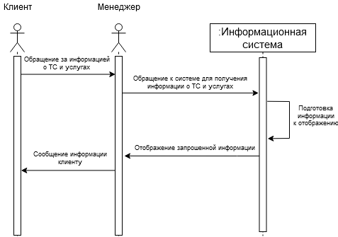

Рисунок 8 – Диаграмма последовательности для варианта использования «Предоставить информацию по услугам и автомобилям»

## Предварительное проектирование информационной системы

### Диаграмма активности

В ходе анализа предметной области для проектирования информационной системы, были выделены три сущности: Клиент, Менеджер, Кассир. На рисунке 9 показаны дорожки каждой сущности с их активностями.

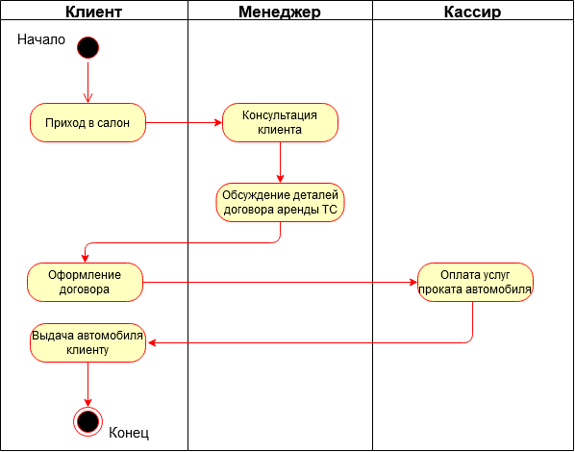

Рисунок 9 – Диаграмма активности

Начальная точка: клиент приходит в салон, конечная: выдача автомобиля клиенту.

### Диаграмма классов системы, которые строятся на основе разработанной модели системных прецедентов

На основе модели системных прецедентов построена диаграмма классов, представленная на рисунке 10. Выделено четыре класса: Интерфейс программы, клиенты, менеджеры, автомобили. Для каждого класса определенны атрибуты, тип данных атрибутов, операции доступные классам.

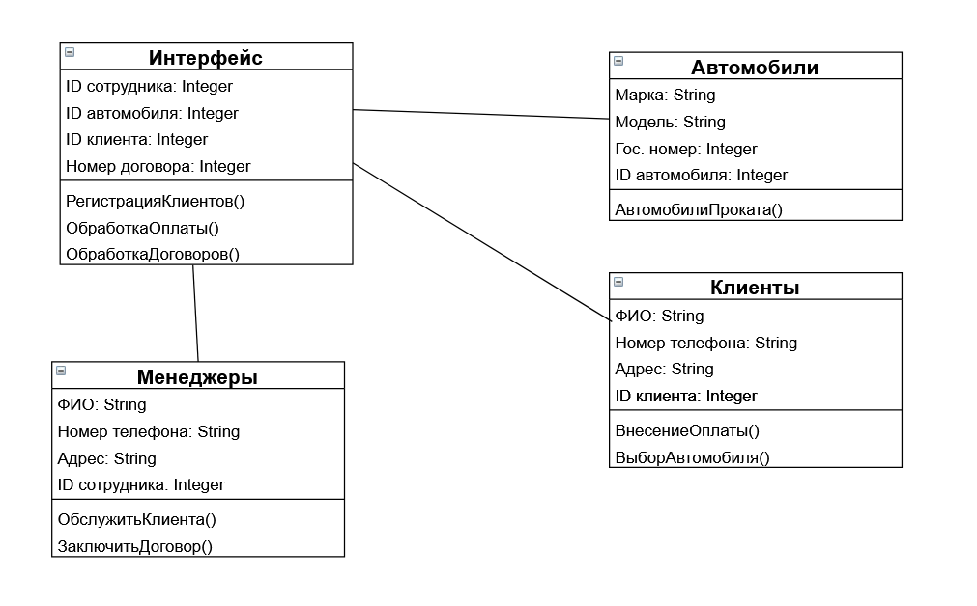

Рисунок 10 – Диаграмма классов

# Разработка физической модели ИС

В данном разделе переведена информация по доработке классов до реальной структуры базы данных. Перечисляются таблицы, которые необходимы для структуры базы данных. Атрибуты таблиц и их тип данных. Приведена инфологическая модель базы данных, где отражены связи между таблицами. А также приводится диаграмма классов, доработанная на основе структуры базы данных, диаграмма компонентов и слоев.

Дорабатывать до структуры базы данных будем согласно типам данных СУБД MS Access.

Таблицы, которые понадобятся нам:

* Клиенты;
* Менеджер;
* Автомобиль;
* Марка;
* Модель;
* Цвет;
* Аренда;

Для каждой таблицы приведены атрибуты и их типы данных.

Таблица 5 – Структура таблицы «Клиент»

|  |  |
| --- | --- |
| **Имя поля** | **Тип данных** |
| Код клиента | Число, первичный ключ |
| Фамилия | Строка |
| Имя | Строка |
| Отчество | Строка |
| Номер телефона | Строка |
| Номер и серия паспорта | Строка |
| Номер и серия в\у | Строка |

Таблица 6 – Структура таблицы «Автомобиль»

| **Имя поля** | **Тип данных** |
| --- | --- |
| Код автомобиля | Число, первичный ключ |
| Номер кузова | Строка |
| Номер двигателя | Строка |
| Номер ПТС | Строка |
| Марка | Число, вторичный ключ |
| Модель | Число, вторичный ключ |
| Цвет | Число, вторичный ключ |
| Цена в сутки | Числовой |
| Пробег | Числовой |
| Наличие | Логический |

Таблица 7 – Структура таблицы «Аренда»

|  |  |
| --- | --- |
| **Имя поля** | **Тип данных** |
| Код аренды | Число, первичный ключ |
| Дата начала аренды | Дата и время |
| Фактическая дата возврата | Дата и время |
| Код менеджера | Число, вторичный ключ |
| Код автомобиля | Число, вторичный ключ |
| Стоимость аренды | Число |
| Код клиента | Число, вторичный ключ |
| ДТП | Короткий текст |
| Сумма ущерба | Числовой |

Таблица 8 – Структура таблицы «Марка»

|  |  |
| --- | --- |
| **Имя поля** | **Тип данных** |
| Код марки | Число, первичный ключ |
| Наименование марки | Строка |

Таблица 9 – Структура таблицы «Модель»

|  |  |
| --- | --- |
| **Имя поля** | **Тип данных** |
| Код модели | Число, первичный ключ |
| Наименование модели | Строка |

Таблица 10 – Структура таблицы «Цвет»

|  |  |
| --- | --- |
| **Имя поля** | **Тип данных** |
| Код цвета | Число, первичный ключ |
| Наименование цвета | Строка |

Таблица 11 – Структура таблицы «Менеджер»

| **Имя поля** | **Тип данных** |
| --- | --- |
| Код менеджера | Число, первичный ключ |
| Фамилия | Строка |
| Имя | Строка |
| Отчество | Строка |
| Стаж работы | Число |
| Паспортные данные | Вложение |

На основе приведенных таблиц была построенная инфологическая модель базы данных, рисунок 11, где показаны связи между таблицами. Во всех связях использовано отношение «один-ко-многим».

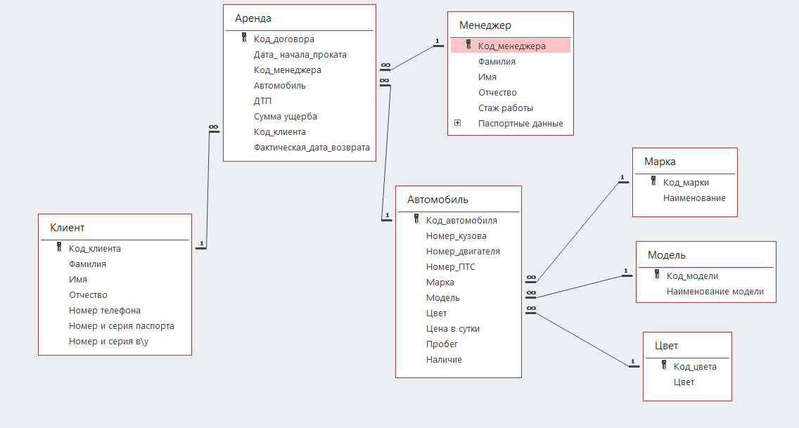

Рисунок 11 – Инфологическая модель структуры базы данных

## Диаграмма классов

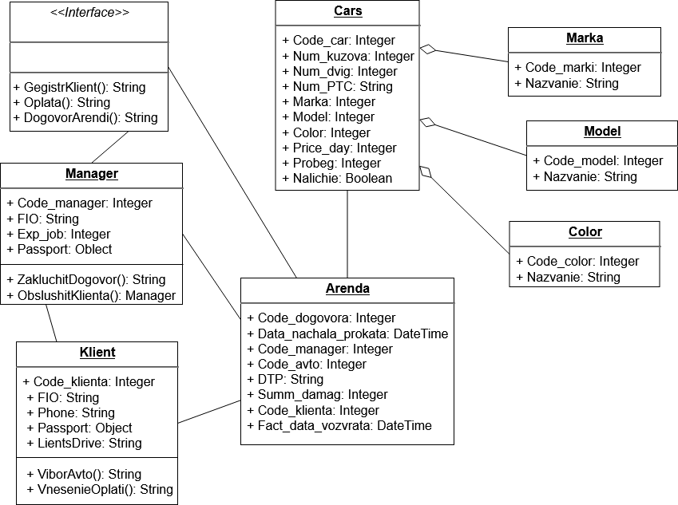

Рисунок 12 – Диаграмма классов

## Диаграмма компонентов

Для проектируемой информационной системы, на рисунке 13, представлена диаграмма компонентов системы. Она показывает из каких компонентов (документы, таблицы, файлы исполняемого кода и так далее) состоит система.

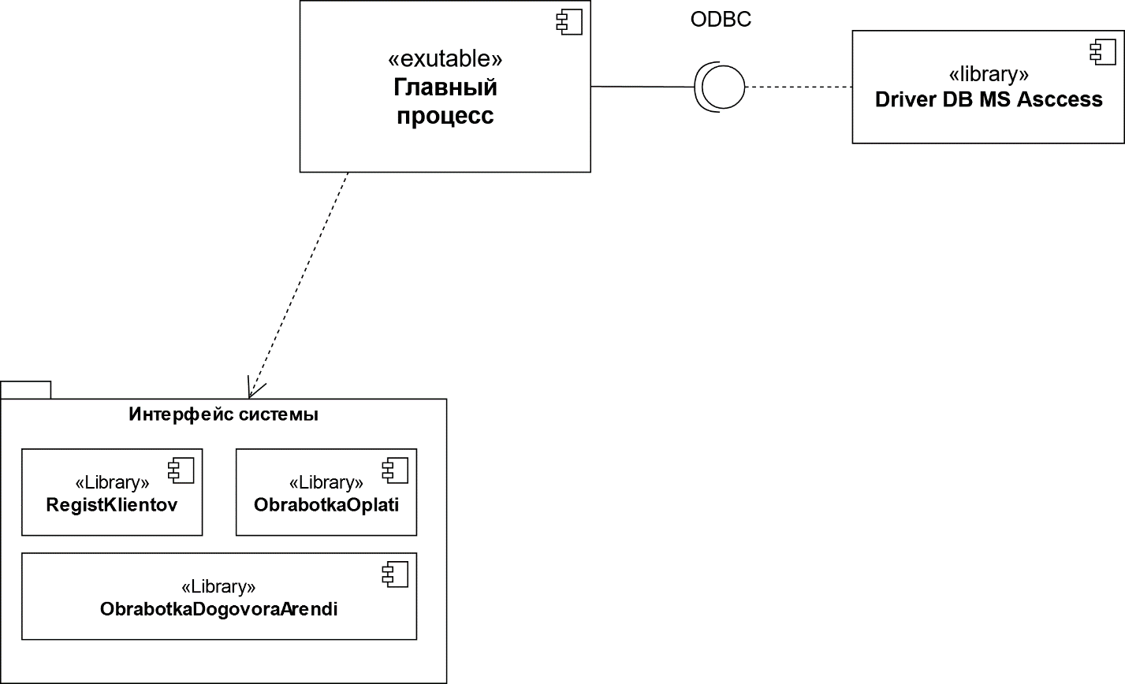

Рисунок 13 – Диаграмма компонентов

## Диаграмма слоёв

За предоставление доступа к данным, хранящимся в базе данных, отвечает слой доступа к данным, который отвечает за загрузку, подготовку информации.

Слой бизнес-логики включает в себя весь функционал, который доступен администратору в информационной системе.

Слой представления данных дает в удобной форме отображение информации для пользователя.

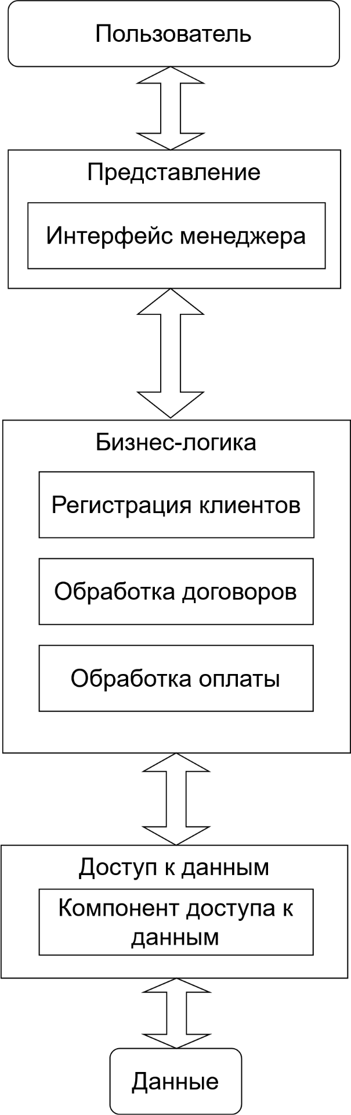

Рисунок 14 – Диаграмма слоёв

# Заключение

Поставленная задача на проектирование информационной системы выполнено успешно.

В первом разделе курсовой работы проведен анализ предметной области. Рассмотрены процессы туристического агентства в целом. Описаны основные действующие лица и их функции. Представлена информация об объектах системы и о проблемах предметной области.

Во втором разделе, курсовая работа содержит разработанную логическую модель для проектируемой информационной системы. Для этого были разработаны: требования к ИС, модель системных прецедентов, спецификация для варианта использования и диаграмма последовательностей. Представлено предварительное проектирование ИС. Разработаны диаграммы активности и классов системы.

В третьем разделе представлена разработка физической модели проектируемой информационной модели. Разработана структура базы данных в MS Access. Описаны таблицы, их атрибуты с типами данных. Уточнена диаграмма классов. Разработаны диаграммы компонентов и слоёв.

Целью данной курсовой работы являлось проектирование информационной системы для автоматизации бизнес-процессов компании проката транспортных средств. Цель достигнута успешно.

# Список использованной литературы

1. Буч, Грейди Язык UML. Руководство пользователя / Грейди Буч, Джеймс Рамбо, Айвар Джекобсон. - М.: ДМК, **2015**. - 432 c.
2. Коберн, Алистер Современные методы описания функциональных требований к системам / Алистер Коберн. - Москва: **Машиностроение**, 2012. - 264 c.
3. Приемы объектно-ориентированного проектирования. Паттерны проектирования / Э. Гамма и др. - Москва: **СИНТЕГ**, 2016. - 366 c.  
   Роберт, А. Максимчук UML для простых смертных / Роберт А. Максимчук, Эрик Дж. Нейбург. - Москва: **СИНТЕГ**, 2014. - 272 c.
4. Инюшкина О.Г., Кормышев В.М. Исследование систем управления при проектировании информационных систем: учебное пособие. / О.Г. Инюшкина, В.М. Кормышев. Екатеринбург: «Форт-Диалог Исеть», 2015. 370 с.
5. Wikipedia: UML [Электронный ресурс] Режим доступа: https:// ru.wikipedia.org/wiki/UML.
6. Дэвид А. Марка, Клемент МакГоуэн. Предисловие Дугласа Т. Росса. Методология структурного анализа и проектирования SADT Structured Analysis & Design Technique. [Электронный ресурс] Режим доступа: www.pqm-online.com/assets/files/lib/mar
7. Александр, Днепров Видео самоучитель. Microsoft Access 2007 (+ CD-ROM) / Днепров Александр. - Москва: **Мир, 2017. - 518** c.
8. Кауфельд Microsoft Office Access 2003 для "чайников" / Кауфельд, Джон. - М.: Диалектика, **2016**. - 320 c.
9. Бекаревич, Юрий Самоучитель Access 2010 (+ CD-ROM) / Юрий Бекаревич, Нина Пушкина. - М.: БХВ-Петербург, **2017**. - 432 c.
10. Коваленко, В.В. Проектирование информационных систем: Учебное пособие / В.В. Коваленко. - М.: Форум, 2012. - 320 c.
11. Коваленко, В.В. Проектирование информационных систем: Учебное пособие / В.В. Коваленко. - М.: Форум, 2015. - 976 c.